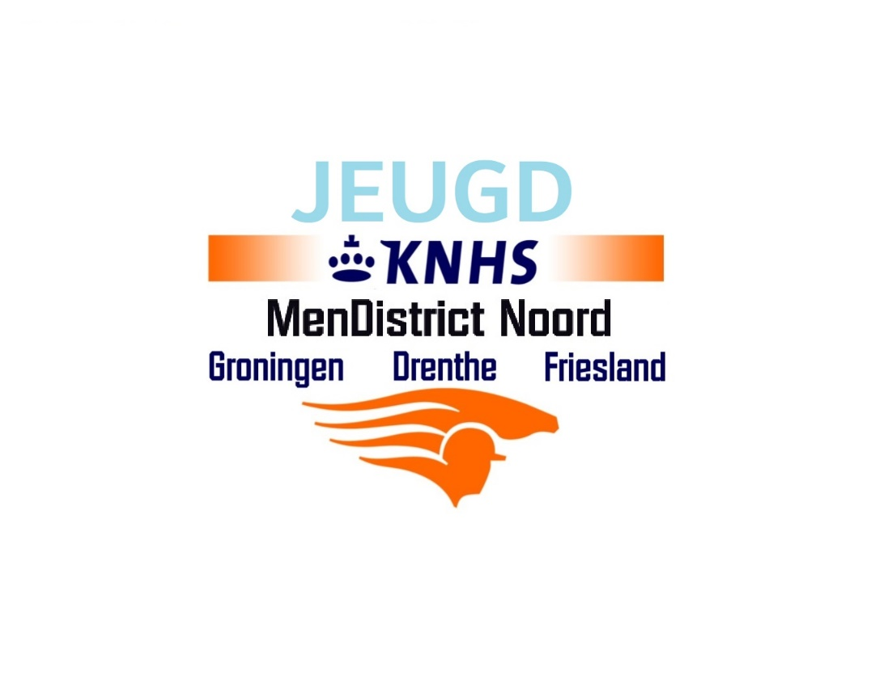
Inschrijfformulier Jeugdmendag Mendistrict Noord
18 Juli 2020 - Noordwolde
Dit formulier is digitaal in te vullen.
Klik op de grijze vakjes om de tekst in te vullen of vink het juiste selectievakje aan.
Naam:
Adres:
Woonplaats:
E-mailadres:
Leeftijd:
☐Paard
☐Pony
☐Enkelspan
☐Dubbelspan
Leeftijd paard / pony:
Ervaring deelnemer:
Ervaring paard / pony:
Wagen ☐ 4-wielig
☐ 2-wielig
Naam groom:
Leeftijd groom:

Aanvullende opmerkingen/gegevens (bijvoorbeeld zelfde wagen / groom / pony / etc.)

Dit ingevulde formulier graag voor 15 juli mailen naar:
jeugd@mendistrictnoord.nl

Tot zaterdag 18 Juli in Noordwolde!

